Міністерство освіти і науки України

Національний університет

«Полтавська політехніка імені Юрія Кондратюка»

Кафедра «Комп’ютерних та інформаційних технологій і систем»

Об'єктно-орієнтоване програмування

Лабораторна робота № 3

Тема «Спадкування та поліморфізм С#»

Виконав:

Ст. гр. 201ТН Білокінь В. А.

Перевірив: Демиденко М. І.

Полтава – 2023

**Лабораторна робота №17**

**Варіант 2**

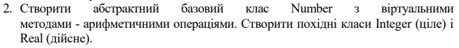

Запускаємо проект:

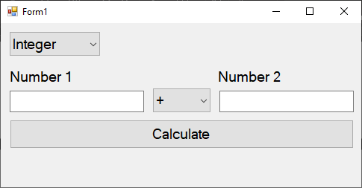

У цьому проєкті реалізовані всі необхідні захисти від дурня та обраний спеціальний тип **comboBox – DropDownList** та додана функція одразу обраного одного з варіантів **comboBox** для унеможливлювання обратиневірний варіант, якщо не буде введено жодне з полів чи принаймні одне з них буде пусте, то в **labe3** буде виведений текс із попередженням.

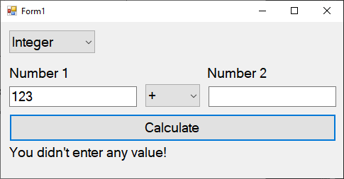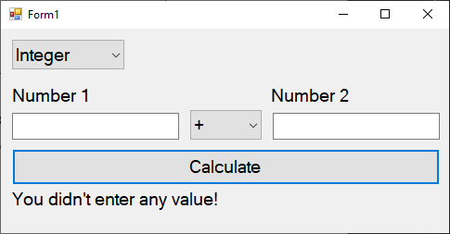

Два **combBox** використовують різні методи спадковмх класів **Integer** та **Real** від класу **Number**, при обранні певного елемента зі списку викликаються різні класи та функції

Для коректної роботи застосунку обираємо один із наданих варіантів у першому **comboBox** (наприклад **Real**):

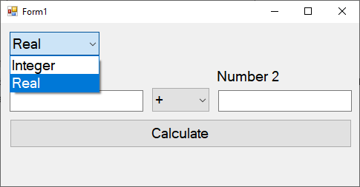

Далі обираєм дію із іншого **comboBox** (наприклад **\***):

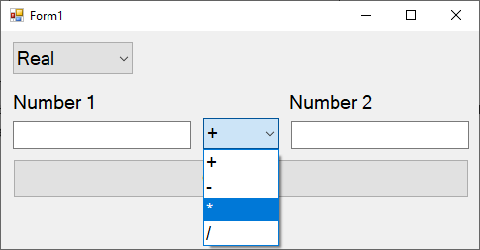

Вводимо значення над якими хочемо провести операцію, оскільки ми обрали **Real** то можемо ввести нецілі числа:

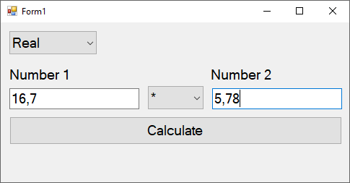

Після введення всіх значень натискаємо на кнопкур

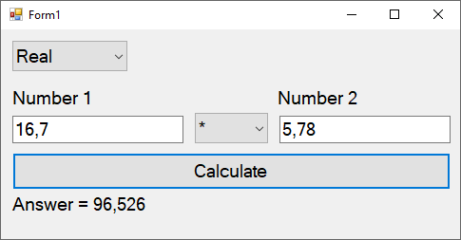

GitHub

**https://github.com/IPontakI/OOP_LB/tree/main/LB_03**